Disciplina de Banco de Dados Aplicado - Prof. Luciano Sávio - Revisão para 2ª avaliação
Uma imobiliária com especialidade em aluguéis deseja desenvolver uma aplicação para controle do recebimento e repasse dos aluguéis a seus clientes. Esta empresa cadastra obrigatoriamente todos os dados de seus clientes e dos inquilinos (nome,endereço(rua,numero,bairro,cep,cidade,estado),telefone), os imóveis dos clientes. Ela necessita guardar informações básicas dos imóveis sob sua responsabilidade(localização,tipo do imóvel (casa,apto,etc...),qual o cliente proprietário, estado de conservação), bem como informações de início e fim da vigência dos contratos de aluguel de cada imóvel, mantendo um histórico das locações. Nesta imobiliária, cada imóvel deve pertencer a apenas um proprietário, o proprietário pode registrar quantos imóveis ele quiser alugar. Cada imóvel pode ser locado várias vezes, sempre por apenas um inquilino. Para as parcelas da locação são cadastrados número, data vencimento,valor,data do pagamento e valor pago, e as mesmas vencem mensalmente, sendo geradas no ato da contratação todas as parcelas para a vigência do contrato. A imobiliária necessita manter ainda informações de cada cômodo do imóvel informando o tipo do cômodo e a área em metros quadrados. A imobiliária possui os funcionários, onde deseja-se registrar em cada contrato de locação qual o funcionário (atendente) que realizou cada contrato, a fim de comissionar o atendente. Para o atendente guarda-se as seguintes informações: nome, data de admissão na imobiliária, salário, percentual de comissão, código do responsável (um outro funcionário para acompanhar o seu trabalho (seu superior)). O funcionário responsável pelo trabalho dos atendentes deve ser o código de um funcionário. Pode haver uma situação onde um funcionário não possua nenhum superior, ou que o seu superior ainda não tenha sido informado no sistema.
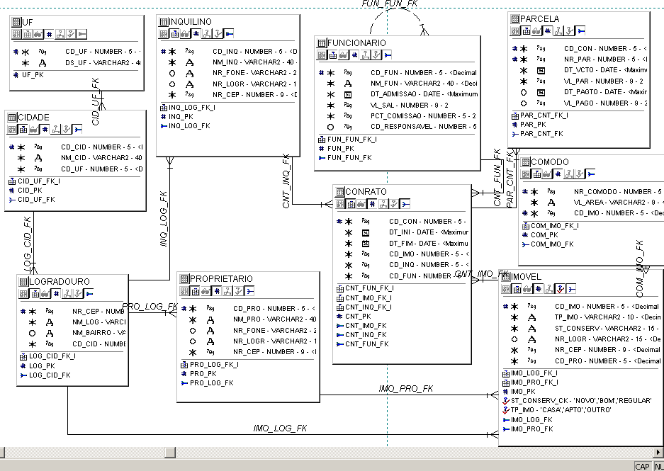
Resolva:
1) Construa um bloco PL/SQL para listar, para todos os contratos, o código do contrato, a sua data de início e a data final, o nome do proprietário, o nome do inquilino e o nro de parcelas vencidas e não pagas do contrato. Caso o nro de parcelas vencidas e não pagas for maior que 2, listar o código da parcela, a data de vencimento e o valor de cada parcela , conforme o lay-out abaixo. Considere o código do contrato e o número de parcelas como seqüências livres de falhas.
CONTRATO: 644 INICIO: 01/01/2007 FIM 31/12/2007 PROP: JOAO PEREIRA INQ: MARIO GOMES PARC. VENC. NÃO PAGAS: 3
PARCELA: 01 VCTO 10/01/2007 VALOR: 550,00
PARCELA: 02 VCTO 10/02/2007 VALOR: 550,00
PARCELA: 03 VCTO 10/03/2007 VALOR: 550,00
PARCELA: 04 VCTO 10/04/2007 VALOR: 550,00
--------------------------------------------------------------------------------------------------------------
CONTRATO: 785 INICIO: 01/05/2007 FIM 30/11/2007 PROP: MARCOS PEDROSO INQ: PEDRO TITO PARC. VENC. NÃO PAGAS: 1
--------------------------------------------------------------------------------------------------------------

DECLARE
CURSOR CCON IS
SELECT C.CD_CON,DT_INI,DT_FIM,NM_PRO,NM_INQ,COUNT(*) NR_PAR_VENC
FROM CONTRATO C, INQUILINO INQ, IMOVEL IMO, PROPRIETARIO PRO, PARCELA P
WHERE C.CD_CON= IMO.CD_CON
AND IMO.CD_PRO = PRO.CD_PRO
AND C.CD_CON = P.CD_CON
AND C.CD_INQ = INQ.CD_INQ
GROUP BY C.CD_CON, DT_INI,DT_FIM,NM_PRO,NM_INQ;
CURSOR CPAR(PCON NUMBER) IS
SELECT CD_PAR,DT_VCTO,VL_PAR
FROM PARCELA WHERE CD_CON = PCON;
-- RCON CCON%ROWTYPE;
-- RPAR CPAR%ROWTYPE;
BEGIN
-- OPEN CCON;
-- LOOP
-- FETCH CCON INTO RCON;
-- EXIT WHEN CCON%NOTFOUND;
FOR RCON IN CCON LOOP
DBMS_OUTPUT.PUT_LINE ('CONTRATO='||RCON.CD_CON||
' INICIO= '||RCON.DT_INI||
'FIM= '||RCON.DT_FIM||
'PROPRIETARIO='||RCON.NM_PRO||
'INQUILINO='||RCON.NM_INQ
'PAR VENC= '||RCON.NR_PAR_VENC);
-- OPEN CPAR(RCON.CD_CON);
-- LOOP
-- FETCH CPAR INTO RPAR;
-- EXIT WHEN CPAR%NOTFOUND;
IF NR_PAR_VENC > 2 THEN
FOR RPAR IN CPAR(RCON.CD_CON) LOOP
DBMS_OUTPUT.PUT_LINE('PARCELA= '||RPAR.CD_PAR|| 'VENCIMENTO='||RPAR.DT_VCTO||
'VALOR=' ||RPAR.VL_PAR);
END LOOP;
-- CLOSE CPAR;
END IF;
DBMS_OUTPUT.PUT_LINE('------------------------------------------');
END LOOP;
-- CLOSE CCON;
END;

2) Construa as sentenças SQL apropriadas para o que se pede:
a) Listar o nro do contrato e o nro de parcelas que possui, para os contratos com mais parcelas que o contrato 7.
Select cd_con,count(*)
From parcela
Group by cd_con
Having count(*) > (select count(*)
from parcela
where cd_con= 7);

b) Listar o nome do funcionário que foi admitido depois do gerente do funcionário 2.
Select nm_fun
From funcionário
Where dt_admissao > (select distinct g.dt_admissao
From funcionário f, funcionário g
Where f.cd_responsavel = g.cd_fun
And f.cd_fun = 2);
c) Listar o nome do proprietário e o nro de imóveis que possui, para os proprietários que possuam mais de 1 imóvel tipo APTO.
select nm_pro, count(*)
from proprietário p, imóvel i
where cd_pro in (select cd_pro
from imóvel imo
where (select count(*)
from imóvel
where tp_imo= 'APTO'
and cd_pro = imo.cd_pro)
group by nm_pro;
b) Listar o código do contrato, a data inicial e final e o valor total do contrato (soma das parcelas)
Select c.cd_con,dt_ini,dt_fim,sum(vl_par)
From contrato c, parcela c
Where c.cd_con = p.cd_con
Group by c.cd_con,dt_ini,dt_fim;
c) Listar o nome do funcionário e a quantidade de contratos que ele atendeu, desde que o funcionário tenha atendido mais de 3 contratos.
Select nm_fun, count(*)
From funcionário f, contrato c
Where f.cd_fun = c.cd_fun
Group by nm_fun
Having count(*) > 3;
d) Listar o código do imóvel e o nro de cômodos que possui, para os imóveis que tenham BOM estado de conservação (ST_CONSERV) e que possuam mais de 2 cômodos.
Select i.cd_imo,count(*)
From imóvel i, comodo c
Where st_conserv = 'BOM'
Group by cd_imo
Having count(*) > 2
e) Listar a data de admissão mais antiga e a mais recente entre os funcionários cadastrados.
Select Max(dt_admissao), min(dt_admissao)
from funcionário;

